－今号の目次－
- 【令和6年度こども政策DXモデル事業】こども・子育て支援に関する施設等におけるDX・BPRの取組状況に関するアンケート調査ご協力のお願い（こども家庭庁） 1
- 「こども・子育てDX見本市」開催のご案内（こども家庭庁） 2
-----------------------------------------------------------------------------------------------------------------------------------------
- 【令和6年度 こども政策DXモデル事業】こども・子育て支援に関する施設等におけるDX・BPRの取組状況に関するアンケート調査ご協力のお願い（こども家庭庁）

現在、こども家庭庁では、令和6年度こども政策DXモデル事業として「子育て関連施設等におけるDX・BPRの取組状況に関する調査」を実施しています。
本調査研究は、全国の児童福祉施設等における職員の業務負荷軽減や提供サービスの改善に資するDX・BPRの取組みの普及促進に向けたガイドラインや事例集を作成することを目的としており、その一環として、全国の子育て関連施設等を対象に、DX・BPRの取組状況に関するアンケート調査が実施されています。
この度、本会にアンケートの協力依頼がありました。つきましては、業務ご多忙の折大変恐縮ですが、会員の皆様にアンケートへのご協力をお願いしたく、ご協力いただきますようお願いいたします。
なお、ご回答いただきました内容は、回答者を特定できないよう統計的な処理をしたうえで、集計分析が行われます。また、本調査研究以外での使用はしないとのことです。
1. 回答方法：
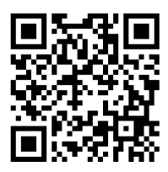
① 下記URLまたはQRコードにアクセスいただき、Webフォームから回答をお願いいたします。
https://questant.jp/q/65QNXHU8

② 原則上記フォームからご回答いただきたく存じますが、セキュリティ等の観点で上記 Webフォームからの回答が難しい場合は、以下Webサイトよ Microsoft Excel 形式の調査票をダウンロードすることができます（11 月25日11時頃よりオープン予定）
https://www.nri.com/jp/service/mcs/child_policy/dx_model_project
回答が完了しましたら、以下宛先にご提出ください。
【提出先】 株式会社野村総合研究所 アンケート事務局
メールアドレス：cdf-cdx-shisetsu@nri.co.jp

2. 回答期限
令和6年12月13日（金）18時
詳細は、添付PDFをご覧ください。

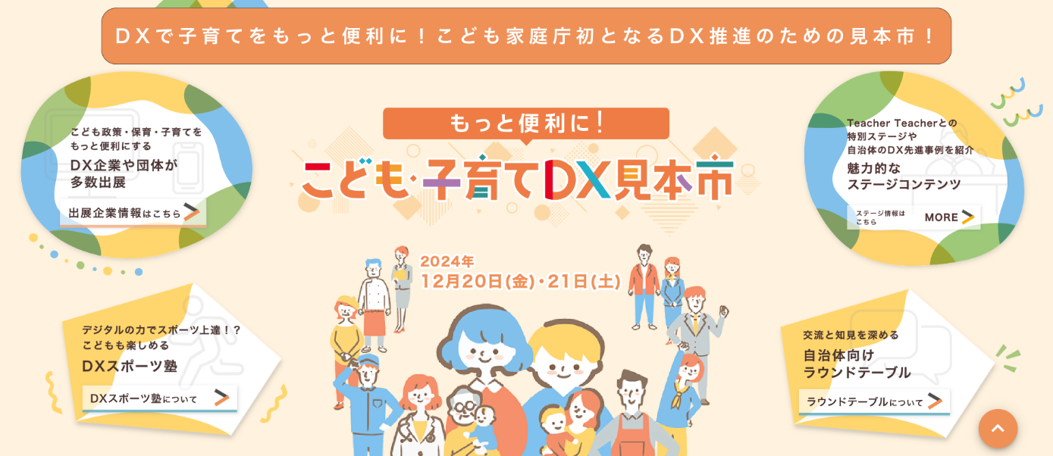
- 「こども・子育てDX見本市」開催のご案内（こども家庭庁）
こども家庭庁主催の「こども・子育てDX見本市」が、12月20日（金）～21日（土）に開催されます。こどもや子育て中の方々の利便性向上と子育て関連事業者・地方自治体等の事務負担軽減を図ることを通じた「こどもまんなか社会」の実現をめざして、地方自治体や子育て関連事業者等がこども政策DXや業務のデジタル化・ ICT 化を効果的に進められるよう、高度な専門性や人的資源を豊富に有する質の高い事業者を選定できる場を提供することを目的としています。

1. 主催者：こども家庭庁
2. 会期：2024 年12 月20日（金）～21日（土） 各日 10 時 00 分～ 17 時 00 分
3. 会場 ：東京国際フォーラム ホールE2
4．入場料：無料
※事前もしくは当日の来場登録が必要となります。
5. 来場対象者：保育事業者など子育て関連事業者・学校教育関係者
子育て当事者・官公庁・自治体
6．コンテンツ：
- ブース出展（保育・教育、DX 導入、子育て等のサービス企業・団体約40ブース）
- こども家庭庁スペース
- ステージでのセミナー
- プレゼンテーション
- キッズスペース
- 自治体向けラウンドテーブルなど
オンラインでも 出展社 の紹介・ ステージの配信が予定されています

7. 来場受付：特設サイトにて2024年11月21日から開始されています。
下記URLまたはQRコードから特設サイトにアクセスください。

https://www.child-dx-exhibition.com/

